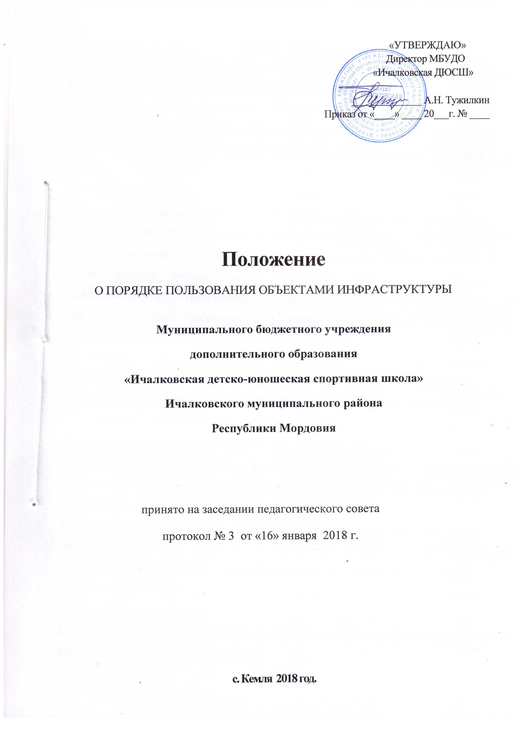
1. ОБЩИЕ ПОЛОЖЕНИЯ
1.1. Порядок пользования объектами инфраструктуры Муниципального бюджетного учреждения дополнительного образования «Ичалковская детско – юношеская спортивная школа» Ичалковского муниципального района Республики Мордовия (далее –ДЮСШ) устанавливает порядок пользования лечебно-оздоровительной инфраструктурой, объектами культуры и спорта в ДЮСШ.
1.2.Настоящее Порядок разработан в соответствии с Конституцией Российской Федерации, Федеральным законом от 29 декабря 2012 года №273-ФЗ (пункт 21 части 1 статьи 34) «Об образовании в Российской Федерации», Уставом ДЮСШ.
1.3. Объекты лечебно-оздоровительной инфраструктуры, объекты культуры и спорта должны соответствовать санитарному состоянию, требованиям безопасности и требованиям СанПин 2.4.2.2821-10 «Санитарно-эпидемиологические требования к условиям и организации обучения в общеобразовательных учреждениях».
1.4. Режим работы спортивного, тренажерного зала устанавливаются директором ДЮСШ.
2.ТРЕБОВАНИЯ, ПРЕДЪЯВЛЯЕМЫЕ К ЛЕЧЕБНО - ОЗДОРОВИТЕЛЬНОЙ ИНФРАСТРУКТУРЕ, ОБЪЕКТАМ СПОРТА И КУЛЬТУРЫ ДЮСШ
2.1. Целостность системы формирования культуры здорового и безопасного образа жизни учащихся ДЮСШ.
2.2. Соответствие лечебно-оздоровительной инфраструктуры ДЮСШ условиям здоровьесбережения обучающихся.
2.3. Организация физкультурно-оздоровительной и спортивно-массовой работы в ДЮСШ.
2.4. Организация системы просветительской и методической работы с участниками образовательного процесса по вопросам здорового и безопасного образа жизни.
2.5. Комплексное сопровождение системы формирования культуры здорового и безопасного образа жизни учащихся.
2.6. Обеспечение объектов лечебно-оздоровительной инфраструктуры, объектов культуры и спорта ДЮСШ для пребывания учащихся естественной и искусственной освещенностью, воздушно-тепловым режимом в соответствии с требованиями санитарных правил и норм.
2.7. Организация физкультурно-оздоровительной работы с учащимися основной и подготовительных групп здоровья.
2.8. Организация перемен между занятиями, способствующих эмоциональной разгрузке и повышению двигательной активности.

3. ПОРЯДОК ПОЛЬЗОВАНИЯ ЛЕЧЕБНО-ОЗДОРОВИТЕЛЬНОЙ ИНФРАСТРУКТУРОЙ ДЮСШ
3.1. Медицинское обслуживание учащихся обеспечивается медицинскими работниками Ичалковской ЦРБ, которые закреплены территориально за участковыми педиатрами.
3.2. В ДЮСШ имеется медицинский кабинет, основными функциями которого являются:
- формирование здорового образа жизни обучающихся;
- охрана здоровья детей и подростков.
3.2.1. Оказание первой доврачебной медицинской помощи учащимся.
3.2.2. Профилактические осмотры в течение учебного года.
3.2.3. Обследование по физическому развитию согласно графику.
3.3. В случае различных заболеваний учащиеся обращаются к медицинскому работнику медицинского кабинета, где им оказывается первая медицинская помощь.
3.1. Проведение медосмотров производится согласно графику в ЦРБ.
4. ПОРЯДОК ПОЛЬЗОВАНИЯ ОБЪЕКТАМИ КУЛЬТУРЫ ДЮСШ
4.1. Задачами объектов культуры являются:
4.1.1. Воспитание у учащихся патриотизма, гражданственности, бережного отношения к традициям, культуре и истории своего и других народов.
4.1.2. Приобщение детей и подростков к историческому и духовному наследию страны, республики, района.
4.1.3. Организация культурной, методической, информационной и иной деятельности.
4.1.4. Содействие в проведении учебно-воспитательного процесса.
4.2. Ответственность за работу и содержание объектов культуры в состоянии, отвечающем требованиям безопасности и санитарных норм, возлагается на заместителя директора по учебно-воспитательной работе, педагогов дополнительного образования, в соответствии с их должностными инструкциями.
4.3. Объекты культуры могут использоваться для проведения учебно-тренировочных занятий в нетрадиционных формах, проведения творческих занятий, общешкольных мероприятий, репетиций.
5. ПОРЯДОК ПОЛЬЗОВАНИЯ ОБЪЕКТАМИ СПОРТА ДЮСШ
5.1. К объектам спорта относятся:
5.1.1. Спортивные залы и обслуживание их помещения (раздевалки, душевые и др.).
5.1.2. Спортивная площадка.
5.2. Задачами объектов спорта являются:
5.2.1. Реализация учебного плана, спортивных секций и т.д.
5.2.2. Повышение роли физической культуры в оздоровлении учащихся, предупреждению заболеваемости и сохранения их здоровья.
5.2.3. Организация и проведение спортивных мероприятий.
5.2.4. Профилактика вредных привычек и правонарушений.
5.3. Ответственность за работу и содержание объектов спорта в состоянии, отвечающем требованиям безопасности и санитарных норм, возлагается на педагогов дополнительного образования (тренеры-преподаватели) в соответствии с их должностными инструкциями, заместителя директора по учебно-воспитательной работе.
5.4. Объекты спорта могут использоваться для проведения уроков физической культуры, проведения творческих занятий спортивного направления, проведения внутриклассных и общешкольных мероприятий спортивного содержания, тренировок, спортивных игр, спортивных соревнований, других мероприятий.
6. ПРАВА И ОБЯЗАННОСТИ ПОЛЬЗОВАТЕЛЕЙ ОБЪЕКТАМИ ЛЕЧЕБНО-ОЗДОРОВИТЕЛЬНОЙ ИНФРАСТРУКТУРОЙ, ОБЪЕКТАМИ КУЛЬТУРЫ И СПОРТА ДЮСШ
6.1. Пользователь объектами имеет право:
6.1.1. Получать постоянную информацию о предоставляемых услугах объектами и мероприятиях, проводимых ДЮСШ.
6.1.2. Пользоваться объектами в соответствии с локальными актами ДЮСШ.
6.2. Пользователь объектами обязан:
6.2.1. Выполнять правила поведения в объектах инфраструктуры ДЮСШ.
6.2.2. Приходить в специальной форме (в зависимости от мероприятия) в соответствии с Положением о ЕДИНОЙ ФОРМЕ требованиях к внешнему виду и одежде обучающихся Ичалковской ДЮСШ.
6.2.3. Поддерживать порядок и дисциплину во время посещения объектов инфраструктуры ДЮСШ.
6.2.4. Не нарушать правила техники безопасности, пожарной безопасности и санитарно-гигиенических правил и норм.
6.2.5. Незамедлительно сообщать ответственным лицам о случаях обнаружения подозрительных предметов, вещей, о случаях возникновения задымления или пожара.
7. УПРАВЛЕНИЕ
7.1. Ответственность за деятельностью объектов возлагается на директора ДЮСШ.
7.2. Общее руководство за организацией деятельности объектов и соблюдение санитарно-гигиенических правил и норм осуществляет директором ДЮСШ.
7.3. Ответственность за реализацию основных задач объектов возлагается на заместителя директора по учебно-воспитательной работе.

